КРАТКИЙ КУРС
КРАТКИЙ КУРС

❖ E E T A S O F T
БУХГАЛТЕРСКАЯ ПРОГРАММА

Предисловие

То, что вы на данный момент держите в руках не детальное руководство по использованию Eeva программы, а только маленькая брошюрка, в которой показано, как документировать некоторые более часто встречающиеся бухгалтерские операции в программе Eeva. Как чаще всего в жизни, так и в Eevе для достижения одной цели возможно множества разных путей. В данной брошюре к каждой проблеме приведен лишь один (самый простой) путь для решения этой проблемы. В добавок для решения примерных заданий приведены также общие комментарии и уточнения. Если Вы желаете изучить все возможные пути, то тогда должны использовать детальное руководство программы Eeva. Если Вы начнете использовать множество путей для решения одной проблемы, то уже Вам надо решать, что самое лучшее для вас начиная с приведенных здесь примеров и после некоторого навыка начать углублять свои знания.
У Вас есть возможность во всех частях программы использовать файл подсказку. Для этого Вам следует нажать на клавишу F1.

Меню
Запуск Eevы разных модулей происходит в верхней части экрана, при помощи находящегося там меню, где Вы можете щелчком мыши открыть нужное меню и прямо оттуда выбрать нужную команду или пройти дальше в подменю, если нужная команда находится в этом подменю. В строках меню, что открывают подменю признаком является маленький треугольничек в правом углу.
Позже в тексте используется краткая форма для описания выбора в меню. Например команда для запуска счета приведена в виде Файл\Документ\Счет. Это значит, что прежде всего надо выбрать из полосы меню Файл, открывая этим соответствующеменю. Затем войдите в подменю Документа и наконец выберите команду Счёт

Счет
Счет - это довольно таки один из самых частых документов, что выставляются. В меню Eeva Файл\Документ две различных коаманды -Счет и -Счет приобретения, это зависит от того, с чем вы работаете - со счетом продажи или же со счетом приобретения. Их использование отображено в следующих примерах.

Счет продажи
АО Демо продало компьютер OÜ Kaks Koera и 2 штепселя для ПК вместе с гнездами. OÜ Kaks Koera в соответствии с договором получит 10% скидки и последний день оплаты через 14 дней.


Чтобы совершить операцию, приведены следующие пункты руководства:

- Выбирите Файл\Документ\Счет или (Ctrl+E)
- Для добавления нового счета выбирите Действие\Добавить или (Ctrl+N)

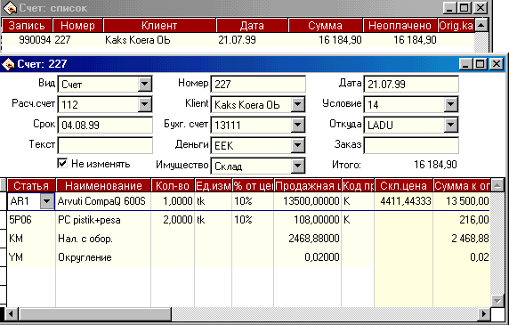

- Программа сама предлагает для номера счета первое свободное число, а также предлагает дату сегодняшнего дня. Если же Вы желаете изменить значения полей, то можете это сделать в ручную.
- Для выбора клиента щелкните мышью на кнопку поля “Клиент”. Появится список клиентов, где надо найти поле фирмы OÜ "Kaks Koera", когда поле обнаружено, щелкните мышьюна код этого поля.

Если же клиента в таблице нет, то можете добавить его в таблицу клиентов с помощью выбора команды Действие\Добавить. (F12 на счете, Ctrl+N)

- При необходимости отметьте, кто выдавал счет (Субъект).
- При складском счете выберите склад (Откуда), состояние которого уменьшает этот счет.
- В поле “Условие” введите “14”. Можно пользоваться выбором из таблицы клавишой F12.

Если счет сразу оплачивается наличными, то для условия оплаты введите “SR”. После подтверждения счета программа запрашивает у вас сумму, сколько заплатили наличными (программа сама предлагает полную сумму оплаты) и в соответствии с этим составляет ордер прихода в кассу.

- Срок оплаты программа ставит в соответствии с Условием, но Вы можете изменить дату в ручную.
- С помощью стрелок или Enter клавиш можно двигаться в нижнее окно на поле “Статья”.
- Введите код статьи или пользуйтесь выбором из таблицы (F12).
- Внесите количество.
- В поле ценообразования (% от цены) вставте “10%” (10% код льготы) или пользуйтесь выбором из таблицы (F12).

Если клиент получил постоянную скидку, то внесите это в поле ценообразования в таблице клиентов. В этом случае при новом составлении счета программа автоматически вносит данное ценообразование на счет.

- В нижней таблице поля “Объект” можно уточнить, куда ушла реализация (есть вожможность каждую статья внести отдельно в реализацию объекта). Но это выполнять не обязательно.

- Подтверждение счета (F2).

- Нажмитн на кнопку печати (Ctrl+P).

Наборы, которые Вы сделали в диалоге печати программа оставит их в памяти и будет использовать их при каждой следующей печати, пока Вы снова не поменяете наборы.

Нажмите снова на кнопку печати (Ctrl+P).

Поступление в банк

OÜ Kaks Koera оплатил счет на Ваш расчетный счет в соответствии с договором. Деньги поступили на счет 31.05.1999.

- Выберите Файл\Документ\Поступление в банк.

- Для добавления поступления в банк выберите Действие\Оплата счета.

- В открывшемся диалоге заполните поля, которые соответствуют счету, по какой оплате Вы хотите отметить и нажмите “OK”.

При необходимости можно отметить оплату счета по несколько разным клиентам. Для этого в полях диалога удалите все значения, нажимая на кнопу”Все”.

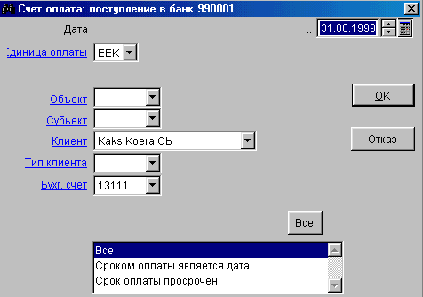

- В открывшейся таблице двигайтесь на счет, оплату которого Вы хотите отметить, отметьте галочкой в столбце “Оплата”. Если счет оплатили лишь частично, то исправте сумму поля “Платеж”. При необходимости можете изменить поле “Дата оплаты”.

- Нажмите на ESC клавишу. Программа автоматически перенесет данные в форму поступления.

- Подтвердите документ (F2).

Счет приобретения

AО Demo купил у AО Kivi 5 компьютеров Compaq для пополнения запасов склада

- Выбирите Файл\Документ\Счет приобретения
- Для добывления нового счета выберите Действие\Доьывить

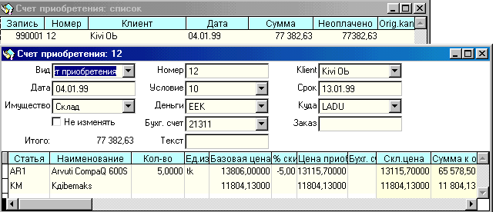

- Скоректируйте номер и дату счета приобритения.
- Выберите поставщика из таблицы клиентов.
- Укажите склад, где товар идет на учет.
- При необходимости измените номер бух. счета, в котором Вы ведете учет расчета с поставщиками.
- Опеделите срок оплаты.
- Передвинтесь на поле “Статья” нижнего окна.
- Введите статью продукции поступающей на склад. (На счете строки для продуктов могут быть без статьи, через который учет склада не ведется).
- Введите на счет количество будущих товаров.
- Введите код ценообразования, по которому рассчитывать складскую цену товара.
- Введите код ценообразования, по которому вычислять скл. цену продукции.
- Утвердите счет приобретения (F2).

Платежное поручение
AО Demo оплачивает счет AО-у Kivi банковским переводом расснотренный в предыдущей главе. Для этого банку выдается платежное поручение.

- Выбирите Действие\Оплата счета (Ctrl+M).

NB! Добавлять новое платежное поручение не надо.

- Выбирите Действие\Оплата счета приобритения

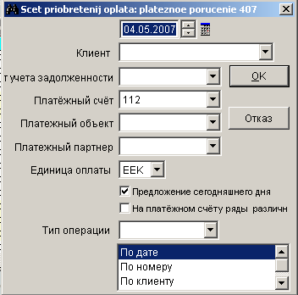

- В открывшемся диалоге заполните поля, которые соответствуют счету, по какой оплате Вы хотите отметить и нажмите “OK”.

При необходимости можно отметить несколько разных оплат счета. Для этого в полях диалога удалите все значения, нажимая на кнопу ”Все”.

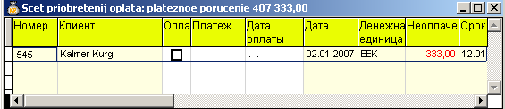

- Если поставщик отличается от данного платежного поручителя, выбирите Действие\Условие и установите деньги и поставщика, чьи счета оплачиваются.
- Прейдите на счет, которай хотите оплатит и заполните “Дата оплаты”. Если желаете оплатит лишь частично, то отметьте оплаченную сумму в поле “Платеж EEK”.
- Нажмите на ESC клавишу. Программа добавляет еще одно платежное поручение.
- Нажмите на кнопку печати.

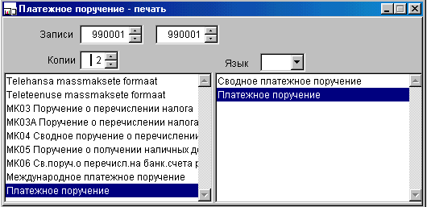

- Выбирите из перечня нужный тип платежного поручения.
- Нажмите на кнопку “Печать”.
- После получения из банка подтверждение утвердите платежное поручение.

Если Вы испльзуете обменную информацию с банком, которая основательно описана в руководстве по использованию Eeva, То тогда платежное поручение Вам распечатывать не надо.

Касса
Касса предназначена для отображения движения наличных денег. В их случае можно иметь делос расчетами подотчетных лиц или с оплатами наличнах денежных счетов. В зависимости от того, с чем имеем дело, с кассовым приходом или расходом, и в подменю “Документ” две соответствующие команды.

Приход в кассу
OÜ Kaks Koera купил у AО Demo со склада товар, на которые ему выдали складской счет, и по которому он оплатил наличными.

- Выбирите Файл\Документ\Приход в кассу
- Для добавления нового кассового прихода выбирите (Ctrl+N)

- Выберите клиента.
- Выберите счет кассы, на который поступили деньги.
- Щелкните мышью на поле “Сумма”.
- Введите оплаченную сумму.
- Введите поясняющий текст по поводу оплаты.
- Введите номер счета, по которому ведется учет о продажи.
- Для уточнения можете заполнить также поля “Объект” и “Субъект”.
- В поле “Счет” введите номер складского счета.
- Утвердите приход в кассу (F2).

Расход из кассы

AО Demo заплатил аванс подотчетному лицу для доставки материала.

- ВыбиритеФайл\Документ\Расход из кассы.

- Для добавления нового расхода из кассы выбирите Действие\Добавть (Ctrl+N).

- Поле “Клиент” оставьте пустым.
- Выберите счет кассы, откуда была сделана выдача.
- Щелкните мышью на поле “Сумма”.
- Введите выданную сумму.
- Введите поясняющий текст по поводу выплаты.
- Введите номер счета, через который ведется учет с подотчетными лицами.
- В поле “Субъект” выбирите подотчетное лицо, к которому пошла выплата.
- Утвердите расход из кассы (F2).

Кадры
Модуль “Кадры” предназначен для сохранения данных о работниках и для учета расчета через отсутствования (отпуска, больничные листки и др.). “В Кадрах” содержатся также данные необходимые для расчета зарплат.

Субъект
В AО Demo наняли работника на основное место - Антс Рюютель. Договор заключили 11.05.99 и договорились о начале работы 01.06.99.

- Выбирите Файл\Кадры\Штатный работник.

- Для добавления субъекта выбирите Действие\Добавь.

- Программа сама предлагает личный номер субъекта.
- Введите остальные данные субъекта в соответствии с приведенным пояснением функции поля:
- Имя - имя субъекта
- Фамилия - фамилия субъекта
- Группа - группа работников. Например можно использовать, чтобы разделить на штатных(Р), по совместительству (К) и по договору(L).
- Выходные дни - дни, когда этот человек отдыхает. Используется при расчете зарплаты.
- Начало работы - день, с которого субъект начал работать в этой фирме. Используется при расчете зарплаты.
- Окончание работы - последний день, когда субъект уволился.
- Подоходный налог - показывает, как рассчитывать подоходный налог с зарплаты. Поле с точными значениями.
- Должность - выбирите F12 из открывшейся таблицы должностей. Для добавления кода должности выбирите Файл\Кадры\Должность. После открытия таблицы выбирите Действие\Добавить или (Ctrl+N).
- Банк - банковский код, где находится расходный счет. Используется при перечислении зарплаты работника в банк.
- Расчетного счет - Номер расчетного счета работника.
- Дата рождения - Дата рождения работника
- Пол - Поле с точными значениями.
- Вид на жительство - Конц действия вида на жительство.
- Разрешение на работу - Конц действия разрешения на работу.
- Воинская обязанность - Должен ли субъект проити воинскую воинскую обязанность. Поле с точными значениями.
- Район - уезд или поселок, где живет субъект.
- Дата рабочего договора - дата заключения рабочего договора.
- № рабочего договора - номер рабочего договора
- Действует рабочий договор - дата, по какой срок действует рабочий договор.
- Дополнительные данные - для редакторования этого поля выбирите из меню “Окно”.

Отсутствие

Антсу Рюютелю дали за 1998 год отпуск в 14 дней. Отпуск начинается 04.08.1999 и заканчивается 17.08.1999.

- Выбирите Файл\Кадры\Отсутствие или (Ctrl+U).
- Для добавления нового отсутствия выбирите Действие\Добавить (Ctrl+N).

- Программа добавляет еще одну строку и копирует в новую строку содержание полей “Имя” и “Таб.№” из той строки, где Вы выбрали команду Действие\Добавить.Если содержание этих полей неправильное, то перейдите на неправильное поле и нажмите F12. Из открывшейся таблицы выбирите правильное значение. В случае, если Вы знаете их наизусть, то можете ввести правельные значения в ручную.
- Введите дату начала расчетного отпуска.
- Введите даты начала и конца отпуска..
- Поле неоплаченных дней можете оставить пустым. Программа зачтет это, как 0 неоплаченных дней.
- Введите “100” в поле “%” - на выплату идет вся расчитанная сумма.
- В поле “комментарий” впишите какое-нибудь пояснение по поводу выплаты.
- В поля “Начало опт.периода” и “ Окончание опт.периода” можете отметить за что дали отпуск, начало и конец.
- В полях “ Место возн. расходов”, “Объект”, “Субъект” и “Клиент” модете указать, в какие расходы идет этот отпуск.

Зарплата
Модуль учета зарплаты “Eeva” предназначен для расчета зарплаты работникам предприятия, в сопровождении этого для учета подоходного и соц. налога, а также для отчетности этого содержания. В придачу это можно использовать для автоматического отчислентя от зарплаты, например алименты, платеж в рассрочку и др.

Постоянные платежи
В таблицу постоянных платежей Вы можете записатьзп=арплаты субъектов, ежемесячные платежи в рассрочку, алименты и прочие более-менее постоянные ежемесячные поступления и вычеты из зарплаты.

Антсу Рюютелю с момента его поступления на работу 01.06.99 назначили месячную зарплату 3000 крон.

- Выбирите Файл\Зарплата\Постоянный платеж (Ctrl+S)
- Для добавления нового платежа выбирите Действие\Добавить (Ctrl+N)

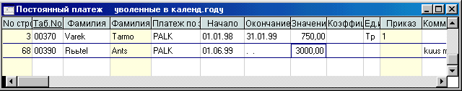

- Программа добавляет еще одну строку и копирует в новую строку содержание полей “Субъект” и “Код” из той строки, где Вы выбрали команду Действие\Добавить. Для значенрия поля “Начало” программа дает первое число текущего месяца. Если содержание этих полей неправильное, то перейдите на неправильное поле и нажмите F12 (кроме “Начало”). Из открывшейся таблицы выберите правильное значение. В случае, если Вы знаете их наизусть, то можете ввести правильные значения вручную.
- Для назначения зарплаты напишите в поле “Код” код постоянного платежа “PALK”.
- Отметьте дату, с которой действует данная зарплата.
- Поле “Окончание” оставте пустым, т.к. неизвестно, когда прекратится действие данной зарплаты.
- Введите значение пост. платежа (3000).
- При коде PALK следует заполнить еденицу Tp, иначе невозможно будет найти количество рабочих дней.
- Введите краткое пояснение по поводу пост.платежа.
- При необходимости введите, по какому месту возн. расходов оплачивается данная зарплата.

Выплата
Каждый раз, как только Вы начинаете выплачивать новую зарплату работникам, следует первым шагом выбрать команду “Выплата”.
AО Demo выплачивает своим работникам зарплату за январь месяц.

- Выбирите команду Файл\Зарплата\ Выплата.
- Для открытия новой выплаты выбирите Действие\Добавить.

- Появляется менюшка, где выбирите Незаполненая выплату.
Для выплаты следующего месяца Вам проще всего перейти в таблицу выплат на выплату предыдущего месяца и затем выбрать Действие\Добавить. Из открывшейся менюшки выбирите Копия из выплаты предыдущего месяца. После использования этого ключа Вы не должны вводить заново все данные в таблицу платежа по зарплате, а можете лишь ввести изменения, в случе, если новая выплата отличается от предыдущего месяца.

- Введите месяц, по которому вы делаете выплату.
Если при добавлении выплаты выбрали Все, то добавляютя все работники. Открывается дополнительный выбор:

Эту графу надо оставить пустой, если желаете добавить всех работников.

- При необходимости исправте дату выплаты в поле “Выплатить”.
- Перейдите на поле “Отсутствования” и пробелом измените на “Да”.
- Перейдите на поле “Пост.платежи” и пробелом измените на “Да”.
- Закройте таблицу.

Необлагаемый налогом минимум
До расчета зарплаты следует ввести действующий на данный месяц необлагаемый налогом минимум. Для этого…

- Выберите Файл\Зарплата\ Необлагаемый налогом минимум.

- Для добавления новой строки Действие\Добавить (Ctrl+N).

- В таблице поля программа предлагает следующий месяц описанному последнему месяцу. Если Вам это не подходит, то можете исправить на лучший вариант.
- Введите Необлагаемый налогом минимум расчитываемого месяца.
- Закройте таблицу..

Платежная ведомость

- Выбирите Файл\Зарплата\ Платежная ведомость
- Для добавления нового работника выбирите Действие\Добавить (Ctrl+N).

- Введите код добавляемого субъекта или нажмите F12 и выбиритекод из таблицы работников.

- Введите номер работника платежной ведомости.
Если в следующий раз Вы сделаете копию с этой выплаты, то программа автоматически считает номера плат. ведомости. В начале года программа предлагает возможность начать нумерацию снова с еденицы.

- Если у работника в этом месяце должны быть поступления или отчисления, которые не описаны в таблице пост. платежей, т оперейдите на строку данного работника и затем добавте соответствующие записи в строки платежной ведомости (нижнее окно).

При заполнении платежных ведомостей у Вас есть постоянная возможность открыть для подвказки таблицы постоянных платежей, отсутствия и работников. Для этого используйте соответствующую комбинацию клавиш Ctrl+S - Постоянный платеж, Ctrl+U - Отсутствие. В нижней части окна есть соответствующие кнопки.

- Если добавлены нерегулярные платежи, выбирите команду Файл\Зарплата\Рассчитать (F10).

- Выбирите платеж по зарплате.

- Выберите “Все”. Программа прибавляет всем работникам их постоянные платежи и расчитывает зарплату.
- Выберите Отчет\Платеж по зарплате.
- Выберите Платеж по зарплате.
- В нижней части окна выберите, хотите ли Вы один платеж по зарплате, на котором все работники будут вместе, или для каждого работника один отдельный платеж по зарплате.

- Нажмите на кнопку”Печать” (Ctrl+P).

Таблица проводок

Таблица проводок - это центральная таблица в Eeva. На основе данных, находящихся здесь, составляются бухгалтерские отчеты как днавная книга, главная книга, оьоротные ведомости, баланс, отчет о прибыли, декларация об НСО и др. В таблицу проводок добавляют записи нижние части Eeva, однако при необходимости это можно ввести в ручную.

Разработка счетов происходит по следующей схеме:

От сюда проследим, какие изменения происходят в таблице проводок после ввода счета и его подтверждения.

- Для открытия таблицы бухгалтерских проводок выбирите Файл\Главная книга\Бухгалтерские проводки. Командой Действие\Добавить (Ctrl+L) можно увидеть толькопроводки утвержденных документов.

- По существующему на счете номеру записи (например 980001) можем найти строки, добавленные в основу к этому счету.

Отчет
Чтобы отслеживать, как вышеупомянутый счет влияет на разные отчеты, Вы должны составить отчет два раза. В первый раз с утвержденным счетом и во второй раз со счетом освобожденным от утверждения. Для освобождения от утверждения откройте форму счета и передвигайтесь с помощью находящихся кнопок на нужный счет. Затем нажмите на ту же кнопку, когда Вы подтверждали счет (F2). Это освободит счет от подтверждения.

Отчет о прибыли
- Выбирите Отчет\Прибыль.
- Определите период, по которому Вы хотите составлять отчет.
- При необходимости определите, по какому объекту или субъекту хотите составлять отчет (в закладке “Объект”).

- Отметьте, если надо составить отчет на основе схемы № 2.
- В левой половине окна отметьте, в каком виде Вы желаете отчет о прибыли.
- Нажмите на кнопку “Просмотр” (Enter)

- Если на Вашем компьютере происталлирована программа MS Graph (это всесте с пакетом MS Office) у Вас есть возможность выдавать соответствнющие показатели в графическом виде.

Баланс
- Выберите Отчет\Финансовый отчет.
- Определите период, по которому Вы хотите составлять отчет.
- При необходимости определите, по какому объекту или субъекту хотите составлять отчет.

- Выберите “Баланс, фин.показатели”.
- В правом окне отметьте, какого вида желаете баланс.
- Нажмите на кнопку “Просмотр” (Enter).

Декларация о налоге с оборота

- Выберите Отчет\Финансовый отчет.

- Определите период, по которому Вы хотите составлять отчет.
- При необходимости определите, по какому объекту или субъекту хотите составлять отчет..

- Выбирите “ Декларация о НСО”.
- Уточните, какого типа Вы хотите Декларацию о НСО.
- Нажмите на кнопку “Просмотр” (Enter)..

Kaсса, банк, аванс

- Выберите Отчет\Регистр бух. счета\Касса, банк, аванс.
- Определите период, по которому Вы хотите составлять отчет.
- При необходимости определите, по какому объекту или субъекту хотите составлять отчет..

- Введите бух. счет, на основе которого составлять книгу.
- Нажмите на кнопку “Просмотр” (Enter)..

Cостояние счетов оплаты
- Выберите Отчет\Счет\Оплата.
- Определите период, по которому Вы хотите составлять отчет.
- При необходимости уточните, по какому объекту, субъекту или клиенту хотите составлять отчет.

- Выбирите счета, которые надо отфильтровать.
- Нажмите на кнопку “Просмотр” (Enter)..

Резервная копия

В регулярной резервной копии черезвычайно большое значение потому, что абсолютно надежного компьютера еще нет. Самый страшный враг - это человеческая лень, но подумайте, что чем чаще Вы будете делать копии, тем меньше будет проподать данных при несчастном случае. При копировании данных используйте хорошие дискеты и не храните в неудобном для них месте. Еще лучше запомнить, что все что движется, то изнашивается. К этому относятся и дискеты. Поэтому лучше купить немного больше, чем надо дискет и использовать их по-переменно. В этом случае Вы себя защищаете от утери данных, даже если пропала резервная копия. Так что надо тщательно подобрать место для хранения дискет. Дискеты не выносят магнитного поля, колебания высокой температуры, влажности и механического влияния. Не стоит дискеты хранить в общедоступном месте, из-за информации хранящейся на них. В случае, если Вы работаете в сети, можете резервную копию сделать на жесткий диск другого компьютера, однако следует тогда позаботится, чтобы информация не попала бы в чужие руки.
Для осуществления резервной копии…

- Выбирите Файл\Резервная копия
- Выбирите диск и каталог, куда записать резервную копию.
- Нажмите кнопку “Save”.

Содержание

КРАТКИЙ КУРС 1
Предисловие 3
Меню 3
Счет 3
Счет продажи 3
Поступление в банк 5
Счет приобретения 7
Платежное поручение 8
Касса 11
Приход в кассу 11
Расход из кассы 12
Кадры 13
Субъект 13
Отсутствие 15
Зарплата 16
Постоянные платежи 16
Выплата 18
Необлагаемый налогом минимум 19
Платежная ведомость 20
Таблица проводок 22
Отчет 22
Отчет о прибыли 23
Баланс 25
Декларация о налоге с оборота 26
Kaсса, банк, аванс 27
Cостояние счетов оплаты 28
Резервная копия 29
Содержание 31

